Министерство образования и науки Республики Татарстан
МКУ «Управление образования Исполнительного комитета
Заинского муниципального района РТ»
МБУДО «Дом детского творчества» ЗМР РТ

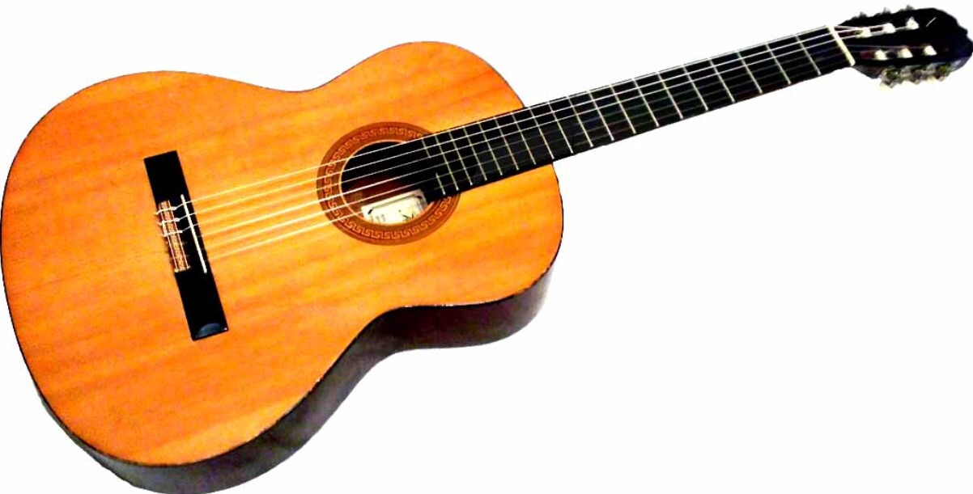

Открытое занятие

«Французская мелодия»

(«Грустная любовь»)

Авторская разработка

педагога дополнительного образования

высшей квалификационной категории

Иноятовой Фариды Шафхатовны

г. Заинск-2016 г
«Гитара – избалованное дитя музыки
Она стремится повсюду чувствовать себя как дома
И если она умеет показать себя дочерью короля,
то может вести себя и как дитя проходимца…
Роберт Ж. Видаль

Цель:
- Изучение произведения «Французская мелодия (Грустная любовь») А.Попп
- Привитие любви к классической музыке.

Задачи:
- Воспитание силы воли и стремление к преодолению трудностей.
- Развитие музыкальной памяти и слуха на основе активного, прочувствованного и осознанного восприятия произведения.
- Обучение методике цифровой записи нот (авторская программа).

Теоретическая значимость: освоение методики цифровой записи нот.

Практическая направленность: исполнение произведения мировой классики воспитанниками, не владеющими нотной грамотой.

Структура: поэтапное формирование навыков освоения произведения с применением методики цифровой записи нот.

Целевая аудитория: учащихся 7-11 классы.

Тип занятия: изучение нового материала

Методы: репродуктивный и частично – поисковый (организация активного поиска выдвинутых познавательных задач)

Формы организации познавательной деятельности учащихся: индивидуальная, групповая.

Дидактические средства: гитары, компьютер, проектор, «схемы расположения нот на нотном стане и грифе гитары». Нотная запись произведения из курса ЕШКО-обучение игре на гитаре, авторская методика записи произведения, план-конспект.

ТЕОРЕТИЧЕСКАЯ ЧАСТЬ УРОКА
Сегодня мы приступаем к новому этапу вашего обучения. Вы переходите на более сложный уровень – это исполнение произведений мировой классики. Изучение нотной грамоты на первых этапах – это трудоемкая и кропотливая работа. Однако, применяя методику постепенного изучения нотной грамоты (задачи), и перевод нотного изложения произведений в цифровое (методы), мы с вами сможем уже на первых занятиях исполнить известное произведение (цели и задачи на данном этапе), не углубляясь в изучение музыкальной грамоты.
На первом занятии мы с вами разберем и проиграем только 8 тактов – (цель урока). Со временем, при изучении последующих произведений, опираясь на схему «Расположение нот на нотном стане и грифе гитары», вы освоите всю нотную грамоту и сможете играть произведения уже по нотам (конечный результат). Сегодня вы ознакомитесь с двумя вариантами записи произведения.
Первый вариант. Мелодическая тема (такт) только в цифровой записи. Это для тех, кто не знаком с музыкальной грамотой.
Второй вариант. Расписывается не только такт, но и прилагается нотная запись тем
И так, в добрый путь!
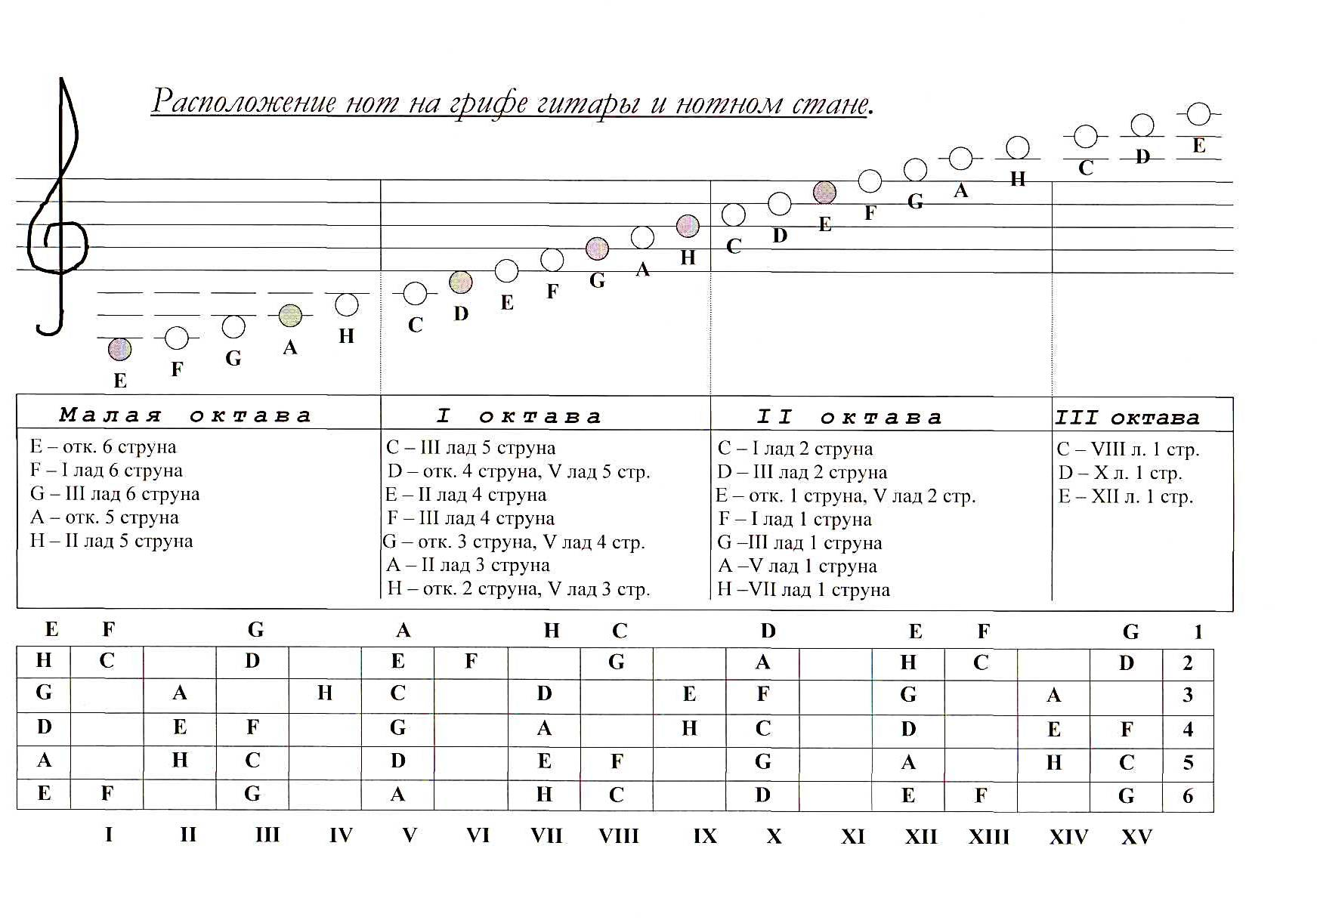
Этапы работы над произведением

- Прослушивание произведения.
- Разбор произведения.
- Разучивание мелодических тем (тактов).
4. Самостоятельный разбор мелодической темы (такта).
5. Работа над ошибками.
- Закрепление.
- Домашнее задание.
Запомни !

! Если ноты (цифры) записаны друг под другом, то они звучат одновременно (пальцами правой руки одновременно извлекаем звуки струн). Если записаны в ряд, то их играют поочередно (арпеджио).
! Хроматический знак диез и случайный знак альтерации–повышает звук на полтона -один лад – is.
! Нельзя несколько нот проигрывать одним пальцем левой руки ( исключение - прием «баре»).
! Во время разучивания произведения нужно играть очень медленно. Только с появлением в руках и пальцах легкости и уверенности можно увеличить темп.
!.Барре III-----указ.пальцем перекрываем все струны на 3 ладу.
! Для второго варианта: все ноты F - фа на протяжении всего произведения повышаются на 1 лад, т.к при скрипичном ключе стоит знак альтерации -диез.

Грустная любовь (Французская мелодия)
1 такт
1⁷ 3⁰ 2⁰ 3⁰ 1⁵ 3⁰ 2² 1³
6⁰ 5⁰
1 и 2 и 3 и 4 и
----------------------------------------------------------------------------------------------------------------------------
2 такт
III______________
1² 2³ 1⁰ 2¹ 2³ 4⁵ 3⁴ 4⁵
4⁰ 3² 5³ 3⁰ 6³
1 и 2 и 3 и 4 и
----------------------------------------------------------------------------------------------------------------------------
3 такт
1⁰ 3⁰ 1³ 1² 1³ 3⁰ 2¹ 1⁰
6⁰ 2⁰ 5³
1 и 2 и 3 и 4 и
----------------------------------------------------------------------------------------------------------------------------
4 такт
2³ 1⁰ 2³ 4⁴ 2⁰ 4⁰ 3⁰ 4⁰
4⁴ 6³
5⁰
1 и 2 и 3 и 4 и
----------------------------------------------------------------------------------------------------------------------------
5 такт
1⁷ 3⁰ 2⁰ 3⁰ 1⁵ 3⁰ 2² 1³
6⁰ 5⁰
1 и 2 и 3 и 4 и
----------------------------------------------------------------------------------------------------------------------------
6 такт
III___________________
1² 2³ 1⁰ 2¹ 2³ 4⁵ 3⁴ 4⁵
4⁰ 3² 5³ 3⁰ 6³
1 и 2 и 3 и 4 и
---------------------------------------------------------------------------------------------------------------------------
7 такт
1⁷ 3⁰ 2⁰ 3⁰ 1⁵ 3⁰ 2² 1³
6⁰ 5⁰
1 и 2 и 3 и 4 и

8 такт 9 такт-сокращенный вариант
II--------------------------------
2⁴ 2² 2³ 3² 1⁰
3² 4³ 2⁰
4⁴ 3⁰
5² 6⁰
1 и 2 и 3 и 4 и
----------------------------------------------------------------------------------------------------------------------------

Практическая часть
Перед вами схема – знаковая система расположения нот на грифе гитары.
Цифры указывают номер струны, а степень – расположение ладов. Например:
1⁷ - 1 струна на 7 ладу 6⁰ - Открытая 6 струна
3⁰ – Открытая 3 струна 2⁰ - Открытая 2 струна
Разучивание мелодических тем (тактов)

Итак, мы с вами разбираем первый такт.
1⁷ ⁻ Мизинцем или безымянным пальцем левой руки зажимаем 1 струну на 7 ладу (нота H - си второй октавы).
6⁰ ⁻ Открытая 6 струна (нота E - ми малой октавы).
Эти две ноты находятся друг под другом (см. приложение 1 такт), поэтому исполняются одновременно, большим и безымянным пальцами правой руки извлекаем одновременно звук соответственно 1 и 6 струны.
Следующие три ноты располагаются в ряд, исполняются последовательно:
3⁰ –открытая 3 струна (нота соль-G первой октавы)
2⁰ - открытая 2 струна (нота си - H первой октавы)
3⁰ –открытая 3 струна (нота соль-G первой октавы)

первый такт (первый вариант)

1⁵ - 1 струна на 5 ладу (нота ля -A второй октавы)
5⁰ - открытая 5 струна (нота ля- A малой октавы).
Большим и безымянным пальцами правой руки извлекаем одновременно звук соответственно
1 и 5 струны (ссылка на правило 1. ! )
3⁰ - открытая 3 струна (нота соль -G первой октавы)
2² - 2 струна на 2 ладу (нота до –С# первой октавы, случайный знак альтерации)
1³ - 1 струна на 3 ладу (нота соль-G второй октавы)
! Если ноты (цифры) записаны друг под другом, то они звучат одновременно
! Хроматический знак диез –повышает звук на полтона -один лад – is(случайный знак альтерации С#, действует только на протяжении данного такта) .

1 такт (второй вариант)
1⁷ 3⁰ 2⁰ 3⁰ 1⁵ 3⁰ 2² 1³
6⁰ 5⁰
1 и 2 и 3 и 4 и

2 такт (первый вариант)
1² 1 струны на 2 ладу, нота F - фа второй октавы,
4 ⁰ 4 открытая струна, нота D - ре первой октавы. (правило 1. ! )

2³ 2 струна на 3 ладу, нота D – ре 2 октавы,
3² 3 струна на 2 ладу, нота A –ля 1октавы .

1⁰ 1 открытая струна, нота E - ми второй октавы,
5³ 5 струна на 3 ладу, нота C - до первой октавы.

Барре на 3 ладу III-------------
Указательным пальцем левой руки перекрываем все струны на 3 ладу

2³ 2 струна на 3 ладу нота D - ре второй октавы,
6³ 6 струна на 3 ладу, нота G - соль малой октавы.

4⁵ 4 струна на 5 ладу нота G - соль первой октавы.
3⁴ 3 струна на 4 ладу, нота H- си первой октавы
4⁵ 4 струна на 5 ладу нота G соль малой октавы.

2 ТАКТ (второй вариант)
III___________
1² 2³ 1⁰ 2¹ 2³ 4⁵ 3⁴ 4⁵
4⁰ 3² 5³ 3⁰ 6³
1 и 2 и 3 и 4 и

3 такт (первый вариант)

1⁰ первая отрытая струна, нота E- ми второй октавы,
6⁰ 6 открытая струна, E - ми малой октавы. (правило 1. ! )
3⁰ 3 открытая струна, G - соль первой октавы.
1³ 1 струна на 3 ладу, G - соль 2 октавы,
2⁰ 2 открытая струна, H - си 1 октавы.
1² 1 струна на 2 ладу, F# - фа диез второй октавы (правило 2. ! )
1³ 1 струна на 3 ладу
5³ 5 струна на 3 ладу, C - до первой октавы.
3⁰ 3 открытая струна,
2¹ 2 струна на 1 ладу C - до второй октавы
1⁰ 1 отрытая струна

3 ТАКТ (второй вариант)

1⁰ 3⁰ 1³ 1² 1³ 3⁰ 2¹ 1⁰
6⁰ 2⁰ 5³
1 и 2 и 3 и 4 и

! Хроматический знак диез –повышает звук на полтона -один лад – i

4 такт (первый вариант)
2³ 2 струна на 3 ладу, нота D – ре второй октавы
4⁴ 4 струна на 4 ладу F# - фа диез первой октавы
5⁰ 5 открытая струна A - ля малой октавы
1⁰ 1 отрытая струна, E - ми второй октавы
2³ 2 струна на 3 ладу
4⁴ 4 струна на 4 ладу
2⁰ 2 открытая струна, H си первой октавы.
6³ 6 струна на 3 ладу, G - соль малой октавы
4 ⁰ 4 открытая струна, D - ре первой октавы
3⁰ 3 открытая струна, G соль первой октавы
4 ⁰ 4 открытая струна, D - ре первой октавы
! Хроматический знак диез –повышает звук на полтона -один лад – is,

4 ТАКТ (второй вариант)
2³ 1⁰ 2³ 4⁴ 2⁰ 4⁰ 3⁰ 4⁰
4⁴ 6³
5⁰
1 и 2 и 3 и 4 и

5 такт - повторяет первый такт
6 такт - повторяет второй такт
7 такт - повторяет третий такт

8 такт (первый вариант)
Над 8 тактом стоит римская цифра II. Она означает баре на 2 ладу.
Указательным пальцем левой руки перекрываем все струны на 2 ладу.
Палец должен сильно прижимать все струны для более чистого звучания.
Мизинец ставим на 2 струну 4 лада,
Безымянным пальцем зажимаем 4 струну на 4 ладу.
3² - третья струна на втором ладу и 5² - 5 струна также на втором ладу уже прижаты ук.пальцем.
Большим, указательным, средним и безымянными пальцами правой руки одновременно извлекаем звуки струн - 5, 4, 3, 2.
II-----
2⁴ 2 струна на четвертом ладу D# - ре диез второй октавы
3² 3 струна на втором ладу, A - ля первой октавы
4⁴ 4 струна на четвертом ладу, F# - фа диез первой октавы
5² 5 струна на втором ладу A - ля первой октавы
все четыре ноты исполняются одновременно
2² 2 струна на 2 ладу С# - до диез первой октавы,
2³ 2 струна на 3 ладу, D – ре второй октавы
3² 3 струна на втором ладу одновременно
4⁴ 4 струна на четвертом ладу
! Хроматический знак диез –повышает звук на полтона -один лад – is.
! Случайные знаки альтерации –повышает звук на один лад – 2⁴ , 2²

8 такт (второй вариант)

II-------------------------
2⁴ 2² 2³ 3²
3² 4³
4⁴
5²
1 и 2 и

! Случайные знаки альтерации –повышает звук на один лад – 2⁴ , 2²

9 такт (первый вариант)
1⁰ 1 открытая струна, E – ми второй октавы
6⁰ 6 открытая струна , E – ми малой октавы
3⁰ открытая 3 струна, G – соль первой октавы
2⁰ открытая 2 струна, H –си первой октавы
3⁰ открытая 3 струна
4² 4 струна на 2 ладу, E – ми первой октавы
3⁰ открытая 3 струна, G – соль первой октавы
2⁰ открытая 2 струна, H –си первой октавы
3⁰ открытая 3 струна
5⁰ ⁻ открытая 5 струна, A – ля малой октавы
Барре на 5 ладу v-------------
3⁶ - 3 струна на 6 ладу, C# - до диез второй октавы
2⁵ - 2 струна на 5 ладу, E - ми второй октавы
3⁶ - 3 струна на 6 ладу,
1⁵ - 1 струна на 5 ладу, A - ля второй октавы
3⁶ - 3 струна на 6 ладу
2⁵ - 2 струна на 5 ладу,
3⁶ - 3 струна на 6 ладу
! Случайный знак альтерации –повышает звук на один лад – 3⁶
1⁰ 3⁰ 2⁰ 3⁰ 4² 3⁰ 2⁰ 3⁰ 5⁰ 3⁶ 2⁵ 3⁶ 1⁵ 3⁶ 2⁵ 3⁶
6⁰

1 и 2 и 3 и 4 и

! Случайный знак альтерации –повышает звук на один лад – 3⁶

10 такт (второй вариант)
6⁰ 3⁰ 2⁰ 3⁰ 1⁰ 3⁰ 2⁰ 3⁰ 5⁰ 2² 2⁵ 2² 1⁵ 2² 2⁵ 2²

1 и 2 и 3 и 4 и

Закрепление пройденного материала
- Самостоятельно разобрать мелодическую тему, разобрать ошибки.
- Отработать наиболее трудные такты (Приложение).
- Отметить работу учащихся.
Домашнее задание
- Проигрывание произведения «Грустная любовь» А Попп.
- Расположение нот на нотном стане и грифе гитары (схема).

Дорогие мои ученики,
Мы с вами разобрали первую часть красивой мелодии, я надеюсь, что ваши труды
не пройдут даром, и вы сможете творчески подойти к изучению новых произведений.
И пусть вам воздастся за ваш кропотливый труд.
Дерзайте! И помните:
«…Не спеши трубить отбой,
ты дорогу до конца не прошагал…

ИСПОЛЬЗУЕМАЯ ЛИТЕРАТУРА

1. ЕШКО. Программа курса «Учимся играть на гитаре»
2. Иноятова Ф.Ш. Авторская программа ПДО МБУДО «Дом детского творчества» ЗМР РТ.

